**Отчет по лабораторной работе № 22** по курсу

«Языки и методы программирования»

Студент группы М8О-112Б-21 Орешкин Максим Алексеевич, № по списку ___13__

Контакты www, e-mail: maks-oreh03@mail.ru

Работа выполнена: « 18 » марта 2021 г.

Преподаватель: доцент каф. 806 _Никулин С.П_____________

Входной контроль знаний с оценкой _____________________

Отчет сдан « » _________202_ г., итоговая оценка _____

Подпись преподавателя ________________

1. **Тема:** LaTex
2. **Цель работы:**  Научиться составлять программы на командном языке LaTex.
3. **Задание –** перепечатать текст на страницах 179-180.
4. **Оборудование** :

ЭВМ , процессор , имя узла сети с ОП ГБ,

НМД ГБ. Терминал адрес . Принтер

Другие устройства

*Оборудование ПЭВМ студента, если использовалось:*

 Процессор intel core i7, с   ОП 8 ГБ, НМД  120832 МБ. Монитор  15,6 /1920*1820

Другие устройства

1. **Программное обеспечение:**

Операционная система семейства , наименование версия интерпретатор команд версия

Система программирования __________________________________________________ версия _______________

Редактор текстов версия

Утилиты операционной системы

_________________________________________________________________________________________________

Прикладные системы и программы

Местонахождение и имена файлов программ и данных

*Программное обеспечение ЭВМ студента, если использовалось:*

Операционная система семейства Unix , наименование Ubuntu версия 20.04

интерпретатор команд bash версия 4.4.18

Система программирования версия

Редактор текстов vim версия 8.1

Утилиты операционной системы _______________________________________________________

Прикладные системы и программы __________________________________________________________________

Местонахождение и имена файлов программ и данных на домашнем компьютере ___________________________

1. **Идея, метод, алгоритм**  решения задачи (в формах: словесной, псевдокода, графической [блок-схема, диаграмма, рисунок, таблица] или формальные спецификации с пред- и постусловиями)

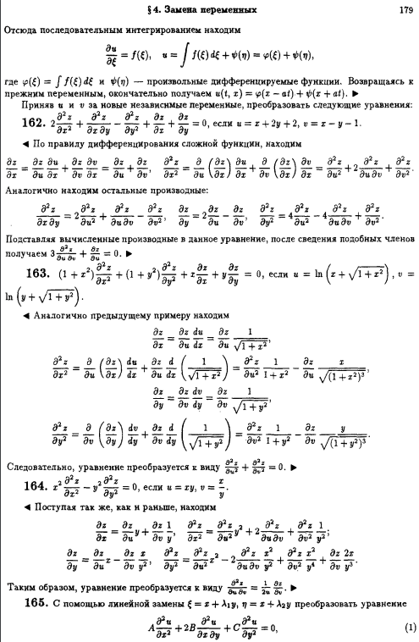  
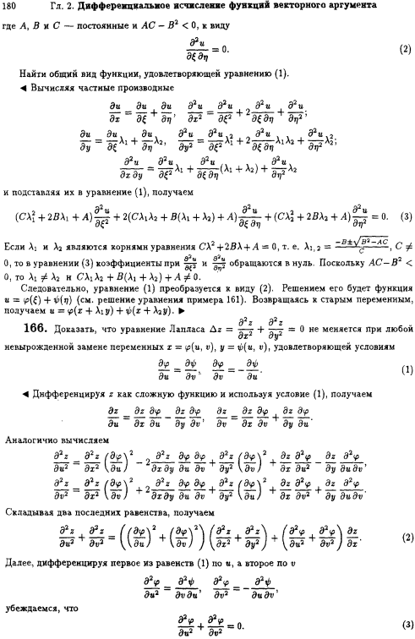

1. **Сценарий выполнения работы** [план работы, первоначальный текст программы в черновике (можно на отдельном листе) и тесты либо соображения по тестированию].

\documentclass[a4paper, 12pt]{article}

\usepackage{cmap}

\usepackage[a4paper, total={8in, 11in}]{geometry}

\usepackage[utf8]{inputenc}

\usepackage{mathtools}

\usepackage[english,russian]{babel}

\usepackage{amsmath, amssymb, setspace}

\usepackage[T1]{fontenc}

\pagestyle{empty}

\topmargin=-100pt

\begin{document}

\begin{flushright}

\voffset = -5pt

\paperheight = 8pt

179

\end{flushright}

\begin{center}

\paragraph{\S4.Замена перменных}

\end{center}

Отсюда последовательным интегрированием находим

\begin{center}

$$\frac{\partial u}{\partial \xi} = f(\xi), u = \int f(\xi)d\xi+\psi(\eta)=\varphi(

\xi)+\psi(\eta),$$

\end{center}

где $\varphi(\xi) = \intf(\xi)d\xi $ и $ \psi(\eta)$ - произвольные дифференцируемыефункции. Возвращаясь к прежним переменным, окончательно получаем $ u(t,x)=\varphi(x-at)+\psi(x+at). \blacktriangleright

\\

$Приняв u и v за новые независимые переменные, преобразовать следующие уравнения:$\\

$\Large{\bf162. }$ $2\frac{\partial^{2} x }{\partial x^{2}} + \frac{\partial^{2} x }{\partial x \partial y} - \frac{\partial^{2} z}{\partial y^{2}} + \frac{\partial z}{\partial x} + \frac{\partial z}{\partial y} = 0, если u =x+2y+2, v=x-y-1.$ \\

\blacktriangleleft$По правилу дифференцирования сложной функции, находим $ \\

\frac{\partial z}{\partial x} = \frac{\partial z}{\partial u} \frac{\partial u}{\partial x} +\frac{\partial z}{\partial v} \frac{\partial v}{\partial x} = \frac{\partial z}{\partial u} + \frac{\partial z}{\partial v}, \frac{\partial^{2} z}{\partial x^{2}} = \frac{\partial}{\partial u} (\frac{\partial z}{\partial x})\frac{\partial u}{\partial x} + \frac{\partial}{\partial v}(\frac{\partial z}{\partial x})\frac{\partial v}{\partial x} = \frac{\partial^{2} z}{\partial u^{2}} + 2\frac{\partial^{2} z}{\partial u \partial v} + \frac{\partial^{2} z}{\partial v^{2}}. \\

$Аналогично находим остальные производные:$\\

\frac{\partial^{2} z}{\partial x \partial y} = 2\frac{\partial^{2} x}{\partial u^{2}} +\frac{\partial^{2} z}{\partial u \partial v} - \frac{\partial^{2} z}{\partial v^{2}}, \frac{\partial^{2} z}{\partial y^{2}} = 4\frac{\partial^{2} z}{\partial u^{2}} - 4\frac{\partial^{2} z}{\partial u \partial v} +\frac{\partial^{2} z}{\partial v^{2}} \\

$Подставляя вычисленные производные в данное уравнение, после сведеня подобных членов получаем $

$$

3\frac{\partial^{2} z}{\partial x \partial y} + \frac{\partial z}{\partial u } = 0.\blacktriangleright$$\\

$\Large\bf{163. }$ $(1+x^{})^{2}\frac{\partial^{2} z}{\partial x^{2}} + (1+y^{2})\frac{\partial^{2} z}{\partial y^{2}} + x\frac{\partial z}{\partial x} + y\frac{\partial z}{\partial y} = 0, если u = \ln(x+$\sqrt{1+x^{2}}$), v = \ln(y+$\sqrt{1+y^{2}}$)$\\

\blacktriangleleft $ Аналогично предыдущему примеру находим$

\begin{center}

$$\frac{\partial z}{\partial x} = \frac{\partial z}{\partial u} \frac{\partial u}{\partial x} = \frac{\partial z}{\partial u}\frac{1}{\sqrt{1+x^{2}}}$$

\end{center}

\begin{center}$$\frac{\partial^{2} z}{\partial x^{2}} = \frac{\partial}{\partial u}\left( {\partial z\over \partial x} \right)\frac{\partial u}{\partial x} + \frac{\partial z}{\partial u}\frac{\partial}{\partial x}\left(1\over\sqrt{1+x^{2}}\right) = \frac{\partial^{2} z}{\partial u^{2}}\frac{1}{1+x^{2}} - \frac{\partial z}{\partial u}\frac{x}{\sqrt{(1+x^{2})^{3}}},

$$

\end{center}

\begin{center}

$$\frac{\partial z}{\partial y} = \frac{\partial z}{\partial v}\frac{\partial v}{\partial y} = \frac{\partial z}{\partial v}\frac{1}{\sqrt{1+y^{2}}}$$

\end{center}

\begin{cenetr}

$$\frac{\partial^{2} z}{\partial y^{2}} = \frac{\partial}{\partial v}\left(\partial z\over\partial y\right)\frac{\partial v}{\partial y} +\frac{\partial z}{\partial v}\frac{\partial}{\partial y}\left(1\over\sqrt{1+y^{2}}\right) = \frac{\partial^{2} z}{\partial v^{2}}\frac{1}{1+y^{2}} - \frac{\partial z}{\partial v}\frac{y}{\sqrt{(1+y^{2})^{3}}}.$$

\end{cenetr}

Следовательно уравнение преобразуется к виду \Large$\frac{\partial^{2} z}{\partial v^{2}} + \frac{\partial^{2} z}{\partial v^{2}} = 0.$\blacktriangleright\\

$\small{\bf164. }$ $x^{2}\frac{\partial^{2}

z}{\partial x^{2}} - y^{2}\frac{\partial^{2} z}{\partial y^{2}} = 0, если u = xy, v=\frac{x}{y}. $\\

\blacktriangleleft

$Поступая так же, как и раньше, находим$

$$\frac{\partial z}{\partial x} = \frac{\partial z}{\partial u}y + \frac{\partial z}{\partial v}\frac{1}{y}, \frac{\partial^{2} z}{\partial x^{2}} =\frac {\partial^{2} z}{\partial u^{2}}y^{2} +2\frac{\partial^{2} z}{\partial u \partial v} + \frac{\partial^{2} z}{\partial u^{2}}\frac{1}{y^{2}}$$

$$\frac{\partial z}{\partial y} = \frac{\partial z}{\partial u}x - \frac{\partial z}{\partial v}\frac{x}{y^{2}}, \frac{\partial^{2} z}{\partial y^{2}} =\frac {\partial^{2} z}{\partial y^{2}}x^{2} - 2\frac{\partial^{2} z}{\partial u}{\partial v}\frac{x^{2}}{y^{2}} + \frac{\partial^{2} z}{\partial v^{2}}\frac{x^{2}}{y^{4}} + \frac{\partial z}{\partial v}\frac{2x}{y^{3}}.$$

Таким образом, уравнение преобразуется к виду $\frac{\partial^{2} x}{\partial u}{\partial v} = \frac{1}{2u}\frac{\partial z}{\partial v}.$\blacktriangleright

$\Large\bf{165. }$ С помощью линейной замены \xi = x+\lambda_1y,\eta = x +\lambda_2y $ преобразовать уравнение$\\

$$ A\frac{\partial^{2} u}{\partial x^{2}} + 2B\frac{\partial^{2} u}{\partial x \partial y} + C\frac{\partial^{2} u}{\partial y^{2}} = 0,\eqno(\text{1})$$\\

\begin{center}

\begin{flushleft}

180

\end{flushleft}

\bfГл.2. Дифференциальное исчисление функций векторного аргумента

\end{center}

\small

где А,B,C - постоянные и AC - B^{2} < 0, к виду \\

$$\frac{\partial^{2} u}{\partial \xi \partial \eta} = 0.\eqno(2)$$

Найти общий вид функции, удовлетворяющий уравнению (1).\\

\blacktriangleleft $Вычисляя частные производные$\\

$$\frac{\partial u}{\partial x} = \frac{\partial u}{\partial \xi} + \frac{\partial u}{\partial \eta}, \frac{\partial^{2} u}{\partial x^{2}} = \frac{\partial^{2} u}{\partial \xi^{2}} + 2\frac{\partial^{2} u}{\partial \xi \partial \eta} + \frac{\partial^{2} u}{ \partial \eta^{2}};$$

$$\frac{\partial u}{\partial y} = \frac{\partial u}{\partial \xi}\lambda_1 +\frac{\partial u}{\partial \eta}\lambda_2, \frac{\partial^{2} u}{\partial y^{2}} =\frac{\partial^{2} u}{\partial \xi^{2}}\lambda_1^{2} + 2\frac{\partial^{2} u}{\partial \xi \partial \eta}\lambda_1\lambda_2 + \frac{\partial^{2} u}{\partial \eta^{2}}\lambda_2^{2};$$

$$

\frac{\partial^{2} u}{\partial x \partial y} = \frac{\partial^{2} u}{\partial \xi^{2}}\lambda_1 +\frac{\partial^{2} u}{\partial \xi \partial \eta}(\lambda_1+\lambda_2)+\frac{\partial^{2} u}{\partial \eta^{2}}\lambda_2$$

и подставляя их в уравнение (1), получаем

$$(C\lambda_1^{2} +2B\lambda_1+A)\frac{\partial^{2} u}{\partial \xi^{2}} +2(C\lambda_1\lambda_2 +B(\lambda_1+\lambda_2)+A)\frac{\partial^{2} u}{\partial \xi \partial \eta} +(C\lambda_2^{2}+B\lambda_2+A)\frac{\partial^{2} u}{\partial \eta^{2}} = 0.\eqno(3)$$

Если \lambda_1 $ и $ \lambda_2 $ являются корнями уравнения $ C\lambda_1\lambda_2 +B(\lambda_1+\lambda_2)+A = 0, $ т.е. $\lambda_1,_2 = \frac{-B\pm\sqrt{B^{2}-AC}}{C}, C \neq 0, $то в уравнении (3) коэффициент при $\frac{\partial^{2} u}{\partial \xi^{2}}$ и $\frac{\partial^{2} u}{\partial \eta^{2}}$ обращается в нуль. Поскольку AC-B^{2} < 0, $ то $ \lambda_1\neq\lambda_2 $ и $ C\lambda_1\lambda_2 +B(\Lambda_1+\lambda_2)+A\neq 0.

$ Следовательно, уравнение (1) преобразуется к виду (2). Решением его будет функция $ u =\varphi(\xi) + \psi(\eta) $ (см. решение уравнения примера 161). Возвращаясь к старым переменным $ u = \varphi(x +\lambda_1y)+\psi(x+\lambda_2y).\blacktriangleright \\

$\bf{166. } $ Доказать, что уравнение Лапласа $\Delta z = \frac{\partial^{2} z}{\partial x^{2}} +\frac{\partial^{2} z}{\partial y^{2}} = 0 $ не меняется пр любой невырожденной замене переменных $ x=\varphi(u,v), y=\psi(u,v), $ удоволетаоряющей условиям$

$$\frac{\partial\varphi}{\partial u} = \frac{\partial\psi}{\partial u}, \frac{\partial\varphi}{\partial v} = -\frac{\partial\psi}{\partial u}\eqno(1)$$\\

\blacktriangleleft $Дифференцируя z как сложную функцию и используя условие (1), получаем$

$$\frac{\partial z}{\partial u} =

\frac{\partial z}{\partial x}\frac{\partial\varphi}{\partial u} - \frac{\partial z}{\partial y}\frac{\partial\varphi}{\partial u}.$$\\

Аналогично вычисляем \\

$$\frac{\partial^{2} z}{\partial u^{2}} = \frac{\partial^{2} z}{\partial x^{2}}\left(\partial\varphi\over\partial u\right)^{2} - 2\frac{\partial^{2} z}{\partial x \partial y}\frac{\partial\varphi}{\partial u}\frac{\partial\varphi}{\partial v} + \frac{\partial^{2} z}{\partial y^{2}}\left(\partial\varphi\over\partial v\right)^{2} + \frac{\partial z}{\partial x}\frac{\partial^{2}\varphi}{\partial u^{2}} - \frac{\partial z}{\partial y}\frac{\partial^{2}\varphi}{\partial u\partial v},$$

$$\frac{\partial^{2} z}{\partial u^{2}} = \frac{\partial^{2} z}{\partial x^{2}}\left(\partial\varphi\over\partial v\right)^{2} + 2\frac{\partial^{2} z}{\partial x\partial y}\frac{\partial\varphi}{\partial v}\frac{\partial\varphi}{\partial v}+\frac{\partial^{2} z}{\partial y^{2}}\left(\partial\varphi\over\partial u\right)^{2} + \frac{\partial z}{\partial x}\frac{\partial^{2} \varphi}{\partial v^{2}} + \frac{\partial z}{\partial y}\frac{\partial^{2}\varphi}{\partial u \partial v}.$$

Складываем два последних равенства, получаем\\

$$\frac{\partial^{2}}{\partial u^{2}} + \frac{\partial^{2} z}{\partial v^{2}} = \left(\left(\frac{\partial\varphi}{\partial u}\right)^{2}+\left(\frac{\partial\varphi}{\partial v}\right)^{2}\right)\left(\frac{\partial^{2} z}{\partial x^{2}} + \frac{\partial^{2} z}{\partial y^{2}}\right) + \left(\frac{\partial^{2} \varphi}{\partial u^{2}} + \frac{\partial^{2} \varphi}{\partial v^{2}}\right)\frac{\partial z}{\partial x}.\eqno(2)$$\\

Далее, дифференцируя первое из равенств (1) по u, а второе по v\\

$$\frac{\partial^{2}\varphi}{\partial u^{2}} = \frac{\partial^{2}\psi}{\partial v \partial u}, \frac{\partial^{2}\varphi}{\partial v^{2}} = -\frac{\partial^{2}\psi}{\partial u\partial v},$$\\

убеждаемся, что\\

$$\frac{\partial^{2}\varphi}{\partial u^{2}}+ \frac{\partial^{2}\varphi}{\partial v^{2}} = 0\eqno(3)$$

\end{document}

*Пункты 1-7 отчета составляются строго до начала лабораторной работы.*

*Допущен к выполнению работы.*  **Подпись преподавателя _____________________**

1. **Распечатка протокола**  (подклеить листинг окончательного варианта программы с тестовыми примерами, подписанный преподавателем).

┏━━━━━━━━━━━━━━━━━━━━━━━━━━━━━━━━━━━━ ━━━━━━━━━━━━━━━━━━━━━━━━━━━┓

┃ Лабораторная работа №22 ┃

┃ Издательская система Тех. ┃

┃ Выполнил студент гр.М8О-112Б-21 ┃

┃ Орешкин Максим Алексеевич ┃

┗━━━━━━━━━━━━━━━━━━━━━━━━━━━━━━━━━━━━ ━━━━━━━━━━━━━━━━━━━━━━━━━━━┛

maxim@vb:~$ cat 22laba.tex

\documentclass[a4paper, 12pt]{article}

\usepackage{cmap}

\usepackage[a4paper, total={8in, 11in}]{geometry}

\usepackage[utf8]{inputenc}

\usepackage{mathtools}

\usepackage[english,russian]{babel}

\usepackage{amsmath, amssymb, setspace}

\usepackage[T1]{fontenc}

\pagestyle{empty}

\topmargin=-100pt

\begin{document}

\begin{flushright}

\voffset = -5pt

\paperheight = 8pt

179

\end{flushright}

\begin{center}

\paragraph{\S4.Замена перменных}

\end{center}

Отсюда последовательным интегрированием находим

\begin{center}

$$\frac{\partial u}{\partial \xi} = f(\xi), u = \int f(\xi)d\xi+\psi(\eta)=\varphi(

\xi)+\psi(\eta),$$

\end{center}

где $\varphi(\xi) = \intf(\xi)d\xi $ и $ \psi(\eta)$ - произвольные дифференцируемыефункции. Возвращаясь к прежним переменным, окончательно получаем $ u(t,x)=\varphi(x-at)+\psi(x+at). \blacktriangleright

\\

$Приняв u и v за новые независимые переменные, преобразовать следующие уравнения:$\\

$\Large{\bf162. }$ $2\frac{\partial^{2} x }{\partial x^{2}} + \frac{\partial^{2} x }{\partial x \partial y} - \frac{\partial^{2} z}{\partial y^{2}} + \frac{\partial z}{\partial x} + \frac{\partial z}{\partial y} = 0, если u =x+2y+2, v=x-y-1.$ \\

\blacktriangleleft$По правилу дифференцирования сложной функции, находим $ \\

\frac{\partial z}{\partial x} = \frac{\partial z}{\partial u} \frac{\partial u}{\partial x} +\frac{\partial z}{\partial v} \frac{\partial v}{\partial x} = \frac{\partial z}{\partial u} + \frac{\partial z}{\partial v}, \frac{\partial^{2} z}{\partial x^{2}} = \frac{\partial}{\partial u} (\frac{\partial z}{\partial x})\frac{\partial u}{\partial x} + \frac{\partial}{\partial v}(\frac{\partial z}{\partial x})\frac{\partial v}{\partial x} = \frac{\partial^{2} z}{\partial u^{2}} + 2\frac{\partial^{2} z}{\partial u \partial v} + \frac{\partial^{2} z}{\partial v^{2}}. \\

$Аналогично находим остальные производные:$\\

\frac{\partial^{2} z}{\partial x \partial y} = 2\frac{\partial^{2} x}{\partial u^{2}} +\frac{\partial^{2} z}{\partial u \partial v} - \frac{\partial^{2} z}{\partial v^{2}}, \frac{\partial^{2} z}{\partial y^{2}} = 4\frac{\partial^{2} z}{\partial u^{2}} - 4\frac{\partial^{2} z}{\partial u \partial v} +\frac{\partial^{2} z}{\partial v^{2}} \\

$Подставляя вычисленные производные в данное уравнение, после сведеня подобных членов получаем $

$$

3\frac{\partial^{2} z}{\partial x \partial y} + \frac{\partial z}{\partial u } = 0.\blacktriangleright$$\\

$\Large\bf{163. }$ $(1+x^{})^{2}\frac{\partial^{2} z}{\partial x^{2}} + (1+y^{2})\frac{\partial^{2} z}{\partial y^{2}} + x\frac{\partial z}{\partial x} + y\frac{\partial z}{\partial y} = 0, если u = \ln(x+$\sqrt{1+x^{2}}$), v = \ln(y+$\sqrt{1+y^{2}}$)$\\

\blacktriangleleft $ Аналогично предыдущему примеру находим$

\begin{center}

$$\frac{\partial z}{\partial x} = \frac{\partial z}{\partial u} \frac{\partial u}{\partial x} = \frac{\partial z}{\partial u}\frac{1}{\sqrt{1+x^{2}}}$$

\end{center}

\begin{center}$$\frac{\partial^{2} z}{\partial x^{2}} = \frac{\partial}{\partial u}\left( {\partial z\over \partial x} \right)\frac{\partial u}{\partial x} + \frac{\partial z}{\partial u}\frac{\partial}{\partial x}\left(1\over\sqrt{1+x^{2}}\right) = \frac{\partial^{2} z}{\partial u^{2}}\frac{1}{1+x^{2}} - \frac{\partial z}{\partial u}\frac{x}{\sqrt{(1+x^{2})^{3}}},

$$

\end{center}

\begin{center}

$$\frac{\partial z}{\partial y} = \frac{\partial z}{\partial v}\frac{\partial v}{\partial y} = \frac{\partial z}{\partial v}\frac{1}{\sqrt{1+y^{2}}}$$

\end{center}

\begin{cenetr}

$$\frac{\partial^{2} z}{\partial y^{2}} = \frac{\partial}{\partial v}\left(\partial z\over\partial y\right)\frac{\partial v}{\partial y} +\frac{\partial z}{\partial v}\frac{\partial}{\partial y}\left(1\over\sqrt{1+y^{2}}\right) = \frac{\partial^{2} z}{\partial v^{2}}\frac{1}{1+y^{2}} - \frac{\partial z}{\partial v}\frac{y}{\sqrt{(1+y^{2})^{3}}}.$$

\end{cenetr}

Следовательно уравнение преобразуется к виду \Large$\frac{\partial^{2} z}{\partial v^{2}} + \frac{\partial^{2} z}{\partial v^{2}} = 0.$\blacktriangleright\\

$\small{\bf164. }$ $x^{2}\frac{\partial^{2}

z}{\partial x^{2}} - y^{2}\frac{\partial^{2} z}{\partial y^{2}} = 0, если u = xy, v=\frac{x}{y}. $\\

\blacktriangleleft

$Поступая так же, как и раньше, находим$

$$\frac{\partial z}{\partial x} = \frac{\partial z}{\partial u}y + \frac{\partial z}{\partial v}\frac{1}{y}, \frac{\partial^{2} z}{\partial x^{2}} =\frac {\partial^{2} z}{\partial u^{2}}y^{2} +2\frac{\partial^{2} z}{\partial u \partial v} + \frac{\partial^{2} z}{\partial u^{2}}\frac{1}{y^{2}}$$

$$\frac{\partial z}{\partial y} = \frac{\partial z}{\partial u}x - \frac{\partial z}{\partial v}\frac{x}{y^{2}}, \frac{\partial^{2} z}{\partial y^{2}} =\frac {\partial^{2} z}{\partial y^{2}}x^{2} - 2\frac{\partial^{2} z}{\partial u}{\partial v}\frac{x^{2}}{y^{2}} + \frac{\partial^{2} z}{\partial v^{2}}\frac{x^{2}}{y^{4}} + \frac{\partial z}{\partial v}\frac{2x}{y^{3}}.$$

Таким образом, уравнение преобразуется к виду $\frac{\partial^{2} x}{\partial u}{\partial v} = \frac{1}{2u}\frac{\partial z}{\partial v}.$\blacktriangleright

$\Large\bf{165. }$ С помощью линейной замены \xi = x+\lambda_1y,\eta = x +\lambda_2y $ преобразовать уравнение$\\

$$ A\frac{\partial^{2} u}{\partial x^{2}} + 2B\frac{\partial^{2} u}{\partial x \partial y} + C\frac{\partial^{2} u}{\partial y^{2}} = 0,\eqno(\text{1})$$\\

\begin{center}

\begin{flushleft}

180

\end{flushleft}

\bfГл.2. Дифференциальное исчисление функций векторного аргумента

\end{center}

\small

где А,B,C - постоянные и AC - B^{2} < 0, к виду \\

$$\frac{\partial^{2} u}{\partial \xi \partial \eta} = 0.\eqno(2)$$

Найти общий вид функции, удовлетворяющий уравнению (1).\\

\blacktriangleleft $Вычисляя частные производные$\\

$$\frac{\partial u}{\partial x} = \frac{\partial u}{\partial \xi} + \frac{\partial u}{\partial \eta}, \frac{\partial^{2} u}{\partial x^{2}} = \frac{\partial^{2} u}{\partial \xi^{2}} + 2\frac{\partial^{2} u}{\partial \xi \partial \eta} + \frac{\partial^{2} u}{ \partial \eta^{2}};$$

$$\frac{\partial u}{\partial y} = \frac{\partial u}{\partial \xi}\lambda_1 +\frac{\partial u}{\partial \eta}\lambda_2, \frac{\partial^{2} u}{\partial y^{2}} =\frac{\partial^{2} u}{\partial \xi^{2}}\lambda_1^{2} + 2\frac{\partial^{2} u}{\partial \xi \partial \eta}\lambda_1\lambda_2 + \frac{\partial^{2} u}{\partial \eta^{2}}\lambda_2^{2};$$

$$

\frac{\partial^{2} u}{\partial x \partial y} = \frac{\partial^{2} u}{\partial \xi^{2}}\lambda_1 +\frac{\partial^{2} u}{\partial \xi \partial \eta}(\lambda_1+\lambda_2)+\frac{\partial^{2} u}{\partial \eta^{2}}\lambda_2$$

и подставляя их в уравнение (1), получаем

$$(C\lambda_1^{2} +2B\lambda_1+A)\frac{\partial^{2} u}{\partial \xi^{2}} +2(C\lambda_1\lambda_2 +B(\lambda_1+\lambda_2)+A)\frac{\partial^{2} u}{\partial \xi \partial \eta} +(C\lambda_2^{2}+B\lambda_2+A)\frac{\partial^{2} u}{\partial \eta^{2}} = 0.\eqno(3)$$

Если \lambda_1 $ и $ \lambda_2 $ являются корнями уравнения $ C\lambda_1\lambda_2 +B(\lambda_1+\lambda_2)+A = 0, $ т.е. $\lambda_1,_2 = \frac{-B\pm\sqrt{B^{2}-AC}}{C}, C \neq 0, $то в уравнении (3) коэффициент при $\frac{\partial^{2} u}{\partial \xi^{2}}$ и $\frac{\partial^{2} u}{\partial \eta^{2}}$ обращается в нуль. Поскольку AC-B^{2} < 0, $ то $ \lambda_1\neq\lambda_2 $ и $ C\lambda_1\lambda_2 +B(\Lambda_1+\lambda_2)+A\neq 0.

$ Следовательно, уравнение (1) преобразуется к виду (2). Решением его будет функция $ u =\varphi(\xi) + \psi(\eta) $ (см. решение уравнения примера 161). Возвращаясь к старым переменным $ u = \varphi(x +\lambda_1y)+\psi(x+\lambda_2y).\blacktriangleright \\

$\bf{166. } $ Доказать, что уравнение Лапласа $\Delta z = \frac{\partial^{2} z}{\partial x^{2}} +\frac{\partial^{2} z}{\partial y^{2}} = 0 $ не меняется пр любой невырожденной замене переменных $ x=\varphi(u,v), y=\psi(u,v), $ удоволетаоряющей условиям$

$$\frac{\partial\varphi}{\partial u} = \frac{\partial\psi}{\partial u}, \frac{\partial\varphi}{\partial v} = -\frac{\partial\psi}{\partial u}\eqno(1)$$\\

\blacktriangleleft $Дифференцируя z как сложную функцию и используя условие (1), получаем$

$$\frac{\partial z}{\partial u} =

\frac{\partial z}{\partial x}\frac{\partial\varphi}{\partial u} - \frac{\partial z}{\partial y}\frac{\partial\varphi}{\partial u}.$$\\

Аналогично вычисляем \\

$$\frac{\partial^{2} z}{\partial u^{2}} = \frac{\partial^{2} z}{\partial x^{2}}\left(\partial\varphi\over\partial u\right)^{2} - 2\frac{\partial^{2} z}{\partial x \partial y}\frac{\partial\varphi}{\partial u}\frac{\partial\varphi}{\partial v} + \frac{\partial^{2} z}{\partial y^{2}}\left(\partial\varphi\over\partial v\right)^{2} + \frac{\partial z}{\partial x}\frac{\partial^{2}\varphi}{\partial u^{2}} - \frac{\partial z}{\partial y}\frac{\partial^{2}\varphi}{\partial u\partial v},$$

$$\frac{\partial^{2} z}{\partial u^{2}} = \frac{\partial^{2} z}{\partial x^{2}}\left(\partial\varphi\over\partial v\right)^{2} + 2\frac{\partial^{2} z}{\partial x\partial y}\frac{\partial\varphi}{\partial v}\frac{\partial\varphi}{\partial v}+\frac{\partial^{2} z}{\partial y^{2}}\left(\partial\varphi\over\partial u\right)^{2} + \frac{\partial z}{\partial x}\frac{\partial^{2} \varphi}{\partial v^{2}} + \frac{\partial z}{\partial y}\frac{\partial^{2}\varphi}{\partial u \partial v}.$$

Складываем два последних равенства, получаем\\

$$\frac{\partial^{2}}{\partial u^{2}} + \frac{\partial^{2} z}{\partial v^{2}} = \left(\left(\frac{\partial\varphi}{\partial u}\right)^{2}+\left(\frac{\partial\varphi}{\partial v}\right)^{2}\right)\left(\frac{\partial^{2} z}{\partial x^{2}} + \frac{\partial^{2} z}{\partial y^{2}}\right) + \left(\frac{\partial^{2} \varphi}{\partial u^{2}} + \frac{\partial^{2} \varphi}{\partial v^{2}}\right)\frac{\partial z}{\partial x}.\eqno(2)$$\\

Далее, дифференцируя первое из равенств (1) по u, а второе по v\\

$$\frac{\partial^{2}\varphi}{\partial u^{2}} = \frac{\partial^{2}\psi}{\partial v \partial u}, \frac{\partial^{2}\varphi}{\partial v^{2}} = -\frac{\partial^{2}\psi}{\partial u\partial v},$$\\

убеждаемся, что\\

$$\frac{\partial^{2}\varphi}{\partial u^{2}}+ \frac{\partial^{2}\varphi}{\partial v^{2}} = 0\eqno(3)$$

\end{document}

maxim@vb:~$ pdflatex 22laba.tex

This is pdfTeX, Version 3.14159265-2.6-1.40.20 (TeX Live 2019/Debian) (preloaded format=pdflatex)

restricted \write18 enabled.

entering extended mode

(./22laba.tex

LaTeX2e patch level 2

L3 programming layer

(/usr/share/texlive/texmf-dist/tex/latex/base/article.cls

Document Class: article 2019/12/20 v1.4l Standard LaTeX document class

(/usr/share/texlive/texmf-dist/tex/latex/base/size12.clo))

(/usr/share/texlive/texmf-dist/tex/latex/base/inputenc.sty)

(/usr/share/texlive/texmf-dist/tex/generic/babel/babel.sty

(/usr/share/texlive/texmf-dist/tex/generic/babel/switch.def)

(/usr/share/texlive/texmf-dist/tex/generic/babel-russian/russianb.ldf

(/usr/share/texlive/texmf-dist/tex/generic/babel/babel.def

(/usr/share/texlive/texmf-dist/tex/generic/babel/txtbabel.def))

Package babel Warning: No Cyrillic font encoding has been loaded so far.

(babel) A font encoding should be declared before babel.

(babel) Default `T2A' encoding will be loaded on input line 74

(/usr/share/texlive/texmf-dist/tex/latex/cyrillic/t2aenc.def

(/usr/share/texlive/texmf-dist/tex/latex/base/t2aenc.dfu))))

(/usr/share/texlive/texmf-dist/tex/latex/amsmath/amsmath.sty

For additional information on amsmath, use the `?' option

. (/usr/share/texlive/texmf-dist/tex/latex/amsmath/amstext.sty

(/usr/share/texlive/texmf-dist/tex/latex/amsmath/amsgen.sty))

(/usr/share/texlive/texmf-dist/tex/latex/amsmath/amsbsy.sty)

(/usr/share/texlive/texmf-dist/tex/latex/amsmath/amsopn.sty))

(/usr/share/texlive/texmf-dist/tex/latex/amsfonts/amssymb.sty

(/usr/share/texlive/texmf-dist/tex/latex/amsfonts/amsfonts.sty))

(/usr/share/texlive/texmf-dist/tex/latex/tools/array.sty)

(/usr/share/texlive/texmf-dist/tex/latex/geometry/geometry.sty

(/usr/share/texlive/texmf-dist/tex/latex/graphics/keyval.sty)

(/usr/share/texlive/texmf-dist/tex/generic/iftex/ifvtex.sty

(/usr/share/texlive/texmf-dist/tex/generic/iftex/iftex.sty)))

(/usr/share/texlive/texmf-dist/tex/latex/fancyhdr/fancyhdr.sty)

(/usr/share/texlive/texmf-dist/tex/latex/l3backend/l3backend-pdfmode.def)

(./22laba.aux (/usr/share/texlive/texmf-dist/tex/latex/cyrillic/t2acmr.fd))

*geometry* driver: auto-detecting

*geometry* detected driver: pdftex

(/usr/share/texlive/texmf-dist/tex/latex/amsfonts/umsa.fd)

(/usr/share/texlive/texmf-dist/tex/latex/amsfonts/umsb.fd)  
  
Package Fancyhdr Warning: \headheight is too small (12.0pt):

Make it at least 14.49998pt.

We now make it that large for the rest of the document.

This may cause the page layout to be inconsistent, however.

[354{/var/lib/texmf/fonts/map/pdftex/updmap/pdftex.map}] [355] (./22laba.aux) )  
</home/maxim/.texlive2019/texmf-var/fonts/pk/ljfour/lh/lh-t2a/lati1200.600pk>  
</home/maxim/.texlive2019/texmf-var/fonts/pk/ljfour/lh/lh-t2a/lati0800.600pk>  
</home/maxim/.texlive2019/texmf-var/fonts/pk/ljfour/lh/lh-t2a/lati0800.600pk>

</home/maxim/.texlive2019/texmf-var/fonts/pk/ljfour/lh/lh-t2a/lati1200.600pk>  
</home/maxim/.texlive2019/texmf-var/fonts/pk/ljfour/lh/lh-t2a/lati1200.600pk>  
</home/maxim/.texlive2019/texmf-var/fonts/pk/ljfour/lh/lh-t2a/lati0800.600pk>  
</home/maxim/.texlive2019/texmf-var/fonts/pk/ljfour/lh/lh-t2a/lati1200.600pk>

</usr/s hare/texlive/texmf-dist/fonts/type1/public/amsfonts/cm/cmex10.pfb>  
</usr/share/t exlive/texmf-dist/fonts/type1/public/amsfonts/cm/cmmi12.pfb>  
</usr/share/texlive /texmf-dist/fonts/type1/public/amsfonts/cm/cmmi8.pfb>  
<usr/share/texlive/texmfdist/fonts/type1/public/amsfonts/cm/cmr12.pfb>  
</usr/share/texlive/texmf-dist/fo nts/type1/public/amsfonts/cm/cmr8.pfb>  
</usr/share/texlive/texmf-dist/fonts/type 1/public/amsfonts/cm/cmsy10.pfb>  
</usr/share/texlive/texmf-dist/fonts/type1/publ ic/amsfonts/cm/cmsy8.pfb>  
Output written on 22laba.pdf (2 pages, 120962 bytes).

Transcript written on 22laba.log.

lab22.pdf:

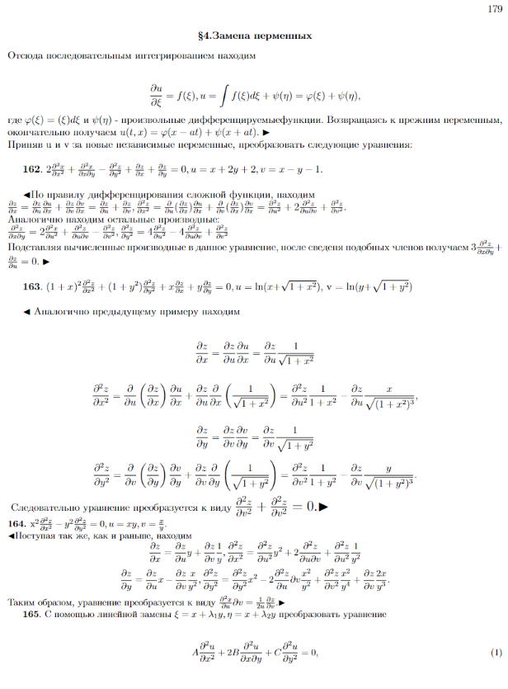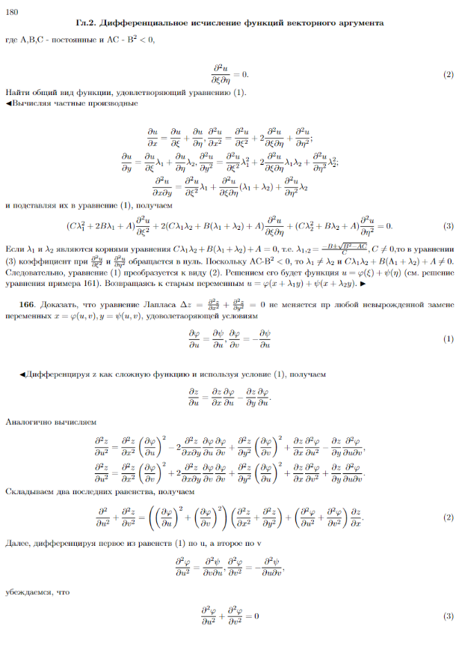

1. **Дневник отладки** должен содержать дату и время сеансов отладки и основные события (ошибки в сценарии и программе, нестандартные ситуации) и краткие комментарии к ним. В дневнике отладки приводятся сведения об использовании других ЭВМ, существенном участии преподавателя и других лиц в написании и отладке программы.

|  |  |  |  |  |  |  |
| --- | --- | --- | --- | --- | --- | --- |
| № | Лаб. или дом. | Дата | Время | Событие | Действие по исправлению | Примечание |
|  |  |  |  |  |  |  |
|  |  |  |  |  |  |  |

1. **Замечания автора** по существу работы _______________________________________________________________

_________________________________________________________________________________________________________

_________________________________________________________________________________________________________ _________________________________________________________________________________________________________ 11. **Выводы**За выполнение ЛР разобрался и научился работать с языком LaTex.

Недочёты при выполнении задания могут быть устранены следующим образом: ________________________________

_________________________________________________________________________________________________________

_________________________________________________________________________________________________________

_________________________________________________________________________________________________________

_________________________________________________________________________________________________________

Подпись студента____________